昨日作业问题：
十进制转换二进制
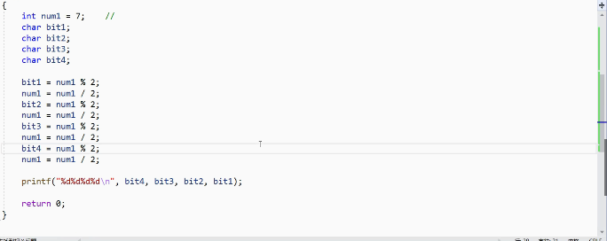

20的斐波那契数列

递归：

规律 =》 求第一项 + 第二项的和并显示
函数递归 ==》 每次递归都要消耗内存 ==》无效递归无意义（无内存消耗）

数组（Arra）：
变量有规律 ==》 数组 ==》 让变量在内存中连续存在

初始化：
char bits[8] = { 1, 2, 3, 4, 5, 6, 7, 8 };
数组下标
Char bits[index]

冒泡排序

